รายงานผลการปฏิบัติราชการประจำเดือนตุลาคม 2566
ภายใต้การอำนวยการของ พ.ต.อ.บุญเชิญ ลิ่มประจวบพงษ์ ผกก.สภ.สิชล และ พ.ต.ท.สุพรไชย ลิกขะไชย รอง ผกก.สส.สภ.สิชล , พ.ต.ท.บุศริน คีรีเพ็ชร รอง ผกก.ป.สภ.สิชล ควบคุมการปฏิบัติโดย พ.ต.ท.ภูรินท์ เพชรที่วัง สว.สส.สภ.สิชล ได้ร่วมกับชุดสืบสวนปราบปรามยาเสพติด สภ.สิชล ออกปฏิบัติงานในพื้นที่รับผิดชอบ ตามแผนปฏิบัติการที่กำหนด ในห้วงระยะแต่ 1 – 31 ตุลาคม 2566 สรุปผลการปฏิบัติให้ทราบว่า สามารถจับกุมตัวผู้ต้องหาได้ จำนวน 10 ราย ผู้ต้องหา 12 คน ดังนี้
1. วันที่ 12 ต.ค.66 จับกุมตัวนายจินดิษฐ วิชัยดิษฐ พร้อมด้วยของกลาง ไอซ์ จำนวน 2289.21 กรัม ยาบ้าจำนวน 11,493 เม็ด โทรศัพท์ จำนวน 1 เครื่อง ในความผิดฐาน จำหน่ายยาเสพติดให้โทษประเภท 1 เมทแอมเฟตามีนโดยการมีไว้เพื่อจำหน่ายโดยผิดกฎหมาย ส่งพนักงานสอบสวนดำนินคดีตามกฎหมาย ตาม ปจว.ข้อ 14 เวลา 22.56 น. คดีที่ 570/66 ร.ต.อ.วีระศักดิ์ มะลิทอง พนักงานสอบสวน
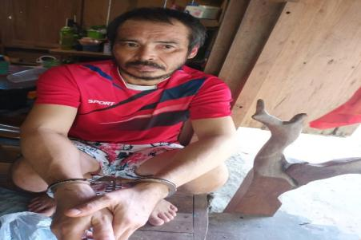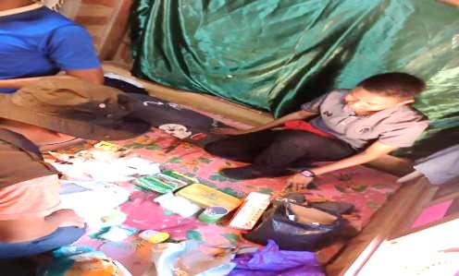
2. วันที่ 15 ต.ค.66 จับกุมตัวนายธีระวัฒน์ วรศาสตร์ พร้อมด้วยของกลาง ไอซ์ จำนวน 2.78 กรัม ยาบ้าจำนวน 66 เม็ด อาวุธปืน จำนวน 1 กระบอก โทรศัพท์ จำนวน 1 เครื่อง ในความผิดฐาน จำหน่ายยาเสพติดให้โทษประเภท 1 เมทแอมเฟตามีนโดยการมีไว้เพื่อจำหน่ายโดยผิดกฎหมายและมีอาวุธปืนไว้ในครอบครองโดยไม่ได้รับอนุญาต ส่งพนักงานสอบสวนดำเนินคดีตามกฎหมาย ตาม ปจว.ข้อ 3 เวลา 19.44 น. คดีที่ 571/66 ร.ต.อ.พจน์ ยอดพิจิตร พนักงานสอบสวน
3. วันที่ 16 ต.ค.66 จับกุมนายนัทธพงศ์ สนธิคุณ และ น.ส.สุดารัตน์ ธัมโม พร้อมของกลาง ยาบ้า 19 เม็ด ไอซ์ จำนวน 0.60 กรัม โทรศัพท์ จำนวน 1 เครื่อง ในความผิดฐาน ร่วมกันมียาเสพติดให้โทษประเภท 1 เมทแอมเฟตามีน ไว้ในครอบครองโดยไม่ได้รับอนุญาตและเสพสารเสพติดให้โทษประเภท 1 เมทแอมเฟตามีนโดยผิดกฎหมาย ส่งพนักงานสอบสวนดำเนินคดีตามกฎหมาย ตาม ปจว.ข้อ 9 เวลา 18.02 น. คดีที่ 577/66 ร.ต.อ.นนทชัย นพรัตน์ พนักงานสอบสวน
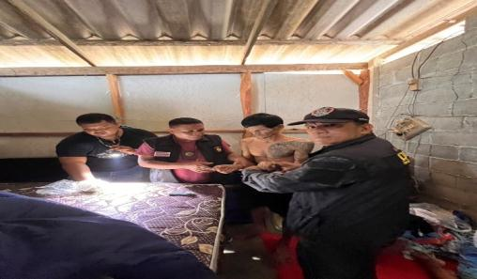
4. วันที่ 17 ต.ค.66 จับกุมนายกฤษณะ ผิ่วผ่อง พร้อมของกลาง ไอซ์ จำนวน 0.26 กรัม โทรศัพท์ จำนวน 1 เครื่อง ในความผิดฐาน มียาเสพติดให้โทษประเภท 1 เมทแอมเฟตามีน ไว้ในครอบครองเพื่อเสพโดยผิดกฎหมายและเสพสารเสพติดให้โทษประเภท 1 เมทแอมเฟตามีนโดยผิดกฎหมาย ส่งพนักงานสอบสวนดำนินคดีตามกฎหมาย ตาม ปจว.ข้อ 3 เวลา 08.22 น.คดีที่ 576/66 ร.ต.อ.นนทชัย นพรัตน์ พนักงานสอบสวน
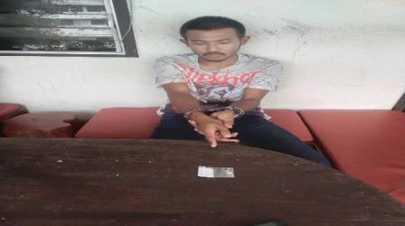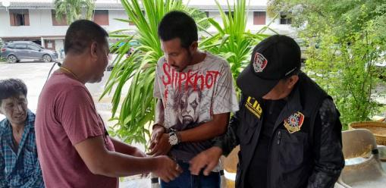
5. วันที่ 19 ต.ค.66 จับกุมนายเริงชัย ราชทอง และ น.ส.ฐิติมา สังขนุกิจ พร้อมของกลาง ยาบ้า 30 เม็ด ไอซ์ จำนวน 1.05 กรัม อาวุธปืนจำนวน 1กระบอก ในความผิดฐาน ร่วมกันมียาเสพติดให้โทษประเภท 1 เมทแอมเฟตามีน ไว้ในครอบครองโดยไม่ได้รับอนุญาต มีอาวุธปืนและเครื่องกระสุนปืนไว้ในครอบครองโดยผิดกฎหมาย เสพสารเสพติดให้โทษประเภท 1 เมทแอมเฟตามีนโดยผิดกฎหมาย ส่งพนักงานสอบสวนดำนินคดีตามกฎหมาย ตาม ปจว.ข้อ 10 เวลา 18.15 น.คดีที่ 581/66 ร.ต.อ.นนทชัย นพรัตน์ พนักงานสอบสวน
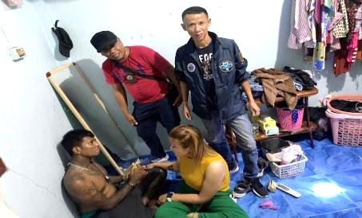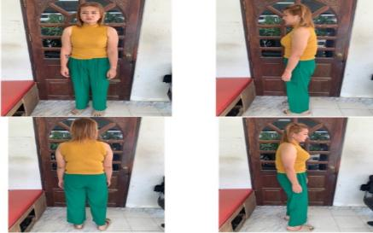
6. วันที่ 24 ต.ค.66 จับกุมนายสิทธิศักดิ์ กำลังมาก พร้อมของกลาง ยาบ้า 7 เม็ด ไอซ์ จำนวน 0.25 กรัม อาวุธปืนจำนวน 1 กระบอกง ในความผิดฐาน มียาเสพติดให้โทษประเภท 1 เมทแอมเฟตามีน ไว้ในครอบครองเพื่อเสพโดยไม่ได้รับอนุญาต เสพสารเสพติดให้โทษประเภท 1 เมทแอมเฟตามีนโดยผิดกฎหมาย มีอาวุธปืนและเครื่องกระสุนปืนไว้ในครอบครองโดยผิดกฎหมาย ส่งพนักงานสอบสวนดำนินคดีตามกฎหมาย ตาม ปจว.ข้อ 2 เวลา 20.14 น. คดีที่ 582/66 ร.ต.อ.นนทชัย นพรัตน์ พนักงานสอบสวน
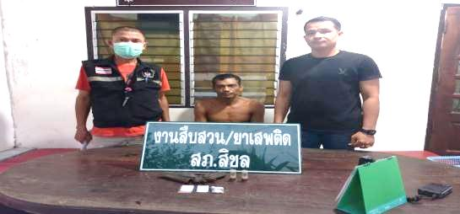
7. วันที่ 25 ต.ค.66 จับกุมนายมุขพล ชูจินดา พร้อมของกลาง หนังสือตรวจสารเสพติด รพ.สิชล อาวุธปืนจำนวน 1 กระบอก ในความผิดฐาน มีอาวุธปืนไว้ในครอบครองโดยไม่ได้รับอนุญาต เสพสารเสพติดให้โทษประเภท 1 เมทแอมเฟตามีนโดยผิดกฎหมาย ส่งพนักงานสอบสวนดำนินคดีตามกฎหมาย ตาม ปจว.ข้อ 3 เวลา 15.40 น.คดีที่ 583/66 ร.ต.อ.หญิงทิพย์วิมล ด้วงปาน พนักงานสอบสวน

8. วันที่ 27 ต.ค.66 จับกุมนายไกรจักร ฉิมมุสิก พร้อมของกลาง ยาบ้า 1 เม็ด ไอซ์ จำนวน 4.49 กรัม ในความผิดฐาน มียาเสพติดให้โทษประเภท 1 เมทแอมเฟตามีน ไว้ในครอบครองโดยไม่ได้รับอนุญาต เสพสารเสพติดให้โทษประเภท 1 เมทแอมเฟตามีนโดยผิดกฎหมาย ส่งพนักงานสอบสวนดำนินคดีตามกฎหมาย ตาม ปจว.ข้อ 3 เวลา 18.08 น. คดีที่ 584/66 ร.ต.อ.นนทชัย นพรัตน์ พนักงานสอบสวน
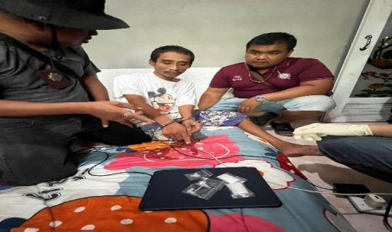
9. วันที่ 27 ต.ค.66 จับกุมนายอภิชาติ แก้วช่วย พร้อมของกลาง ไอซ์ จำนวน 1.89 กรัม ในความผิดฐาน มียาเสพติดให้โทษประเภท 1 เมทแอมเฟตามีน ไว้ในครอบครองเพื่อเสพโดยไม่ได้รับอนุญาต เสพสารเสพติดให้โทษประเภท 1 เมทแอมเฟตามีนโดยผิดกฎหมาย ส่งพนักงานสอบสวนดำนินคดีตามกฎหมาย ตาม ปจว.ข้อ 4 เวลา 18.45 น. คดีที่ 585/66 ร.ต.อ.นนทชัย นพรัตน์ พนักงานสอบสวน
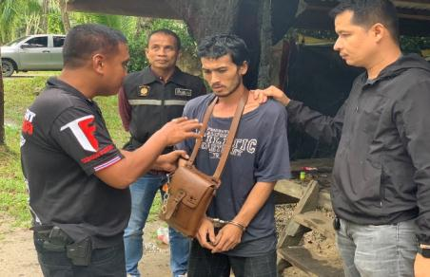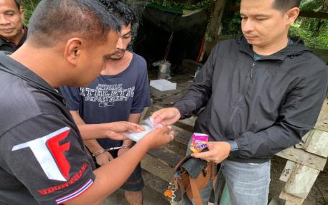
10. วันที่ 31 ต.ค.66 จับกุมนายณัฐวุฒิ พรหมเพชร พร้อมของกลาง ยาบ้า 43 เม็ด ไอซ์ จำนวน 3.81 กรัม โทรศัพท์ จำนวน 1 เครื่อง เงินสดจำนวน 2,890 บาท ในความผิดฐาน จำหน่ายยาเสพติดให้โทษประเภท 1 เมทแอมเฟตามีน โดยการมีไว้ในครอบครองเพื่อจำหน่ายโดยไม่ได้รับอนุญาต เสพสารเสพติดให้โทษประเภท 1 เมทแอมเฟตามีนโดยผิดกฎหมาย ส่งพนักงานสอบสวนดำนินคดีตามกฎหมาย ตาม ปจว.ข้อ 4 เวลา 17.35 น. คดีที่ 587/66 ร.ต.อ.หญิง ทิพย์วิมล ด้วงปาน พนักงานสอบสวน

